PERCEPT FUN s.r.o.
Klínová 620/1
709 00 Ostrava
IČO: 09943200

V Olomouci dne 29. 9. 2025

Věc: Objednávka vybavení do Snoezelen místnosti

Objednáváme u Vaší firmy vybavení dle zaslané cenové nabídky do Snoezelen místnosti do budovy mateřské školy na Mošnerově ulici v celkové hodnotě 75 335,14 Kč bez DPH. Cenová nabídka je v příloze této objednávky.

S pozdravem

Mgr. Pavla Lukáčová
ředitelka školy

Dodavatel PERCEPT FUN s.r.o., Klínová 620/1, 709 00 Ostrava, IČ: 09943200 tuto objednávku akceptuje.

Datum: 29.9.2025 Razítko a podpis:

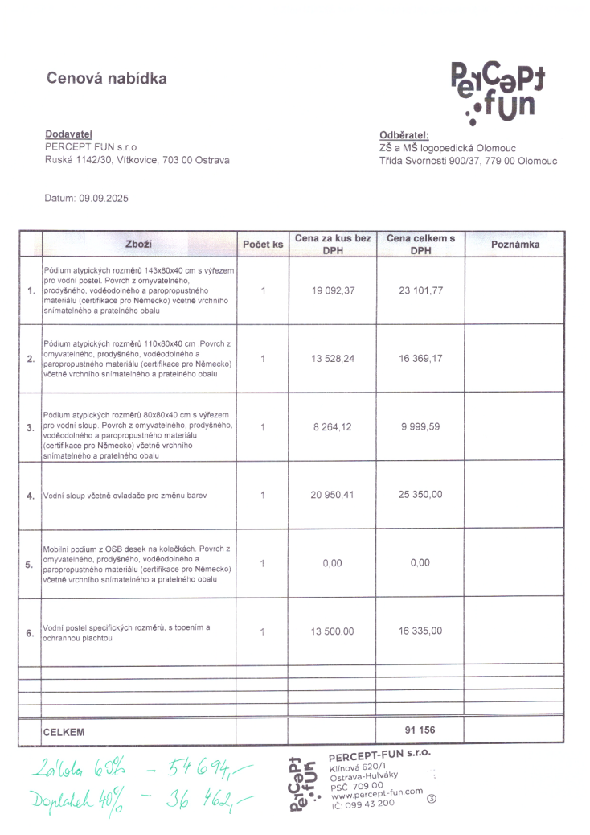
Příloha: Cenová nabídka

